數位通訊科技正在改變發生中
蔡明朗編譯
來源：http://studiome.pixnet.net
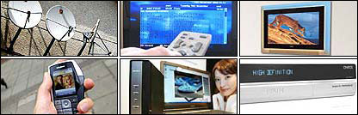
數位技術
在2010以前，台灣的電視將全面轉成數位化。以英國為例，在2008至2012年之間，所有的類比信號將被轉成數位的。也就是說英國全國即將全面數位化。數位電視將由地面波、衛星、有線電視及電話線全方位的進入家庭。您將只需要一個機上盒，或者電視內建的解碼器，還是一台個人電腦。除了給您比以前更多的頻道之外，數位台將給您比以前更清晰的畫面，電子的節目表，互動功能如投票等等。
類比的信號是以連續的正弦波來傳遞信號，而數位的方式，將以 0/1 的電腦化的數位信號方式來傳遞.。因為信號本身所能載動的資料比較多，所以更多的頻道可以放在同樣的信號波中。
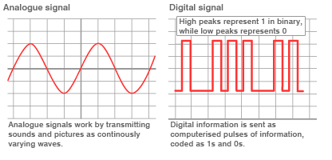
高畫質電視
更接近自然影像的影片將有機會在高畫質電視時代有大躍進。
高畫質電視或者HDTV是一種觀看電視的新方式。它能提供更清楚、更亮、更乾淨、以及更好的音效。你需要一台HD相容的電視，和HD相容的機上盒或解碼器來透過數位信號看電視。
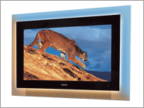
電視機會被認為是HD相容的假如它的螢幕點數夠的話，通常 HD-相容應該要有720條或1080 垂直線以上，才叫 HD。你可能聽過 720p、1080p、1080i等術語。所謂的1080p就是 1080條垂直線，而且是用漸進掃描( Progressive Scan) 的。要是1080i指的是1080條垂直線，而是用插點的(Interleaved)所以以畫質來說，1080p > 1080i > 720p > 720i。而一般NTSC的類比畫面，只有525條掃描線。
節目本身也要用HD格式製作及傳輸才可以享受到HD的效果。目前，以光碟來說：有藍光(Blue-Ray)的DVD及HD-DVD兩種格視符合HD效果。地面波，還早。HD的有線電視、衛星電視在美國已經有播出了。
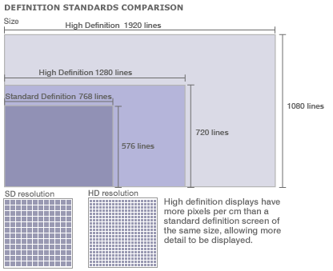

當電腦遇到電視
將您的的腦和電視連接，同時可以做兩種功能。這看起來是很大的市場。
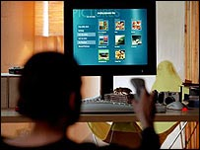微軟的MCE 可以做為一台電腦電視
整個網路就像您的圖書館，各種資料影像源源不絕的來到您的面前。而您可以用PVR將它們通通錄下。這些技術還有待加強。MCE只是一個例子，MCE 比較不好的地方是電腦要升級，而且軟體漂亮，但功能和Media Player差不多。
主要的問題不在PC的軟體，而是先要有多媒體高速公路，讓您找到資料。最好是Windows-XP也能用。蘋果電腦正推出 iTV來做類似的事。Xbox 360、 Wii、 PS3 也都有類似功能。另外有一個叫做 Slingbox的東西，可以將您的電視訊號傳到全世界去，也很有用。
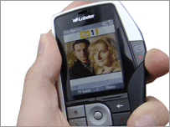
行動電視
行動電話現在讓您可以到處看電視。
透過 3G網路可以讓您在行動電話上看電視。目前的標準有DAB-IP、DVB-H。除此之外，行動電話也可以，如iPod、MP3 Player一樣用 Podcasting的方式，下載影音到您的手機中。
iPhone 及阿福機是行動電視的重點
行動電視屬全新產業，2006年ＮＣＣ評審出中視、公視、高通和動視科技及中華聯網寬頻團隊試播，2008年試播結束，開始規劃釋照。行政院日前核定交通部所提的無線數位電視五張執照及行動電視（Mobile TV）兩張執照釋照案（簡稱：五加二方案），交由國家通訊傳播委員會（ＮＣＣ）進行釋照競標細節規劃。
按照行政院通過版本，行動電視二張執照，由於每張執照都授予6MHz頻寬，預計可以壓縮成十台至二十台行動電視頻道，業者可以設計收費或免費，甚至跟電信業者互動或結盟，從事節目製作、影音內容、數據傳輸等多元化服務。由於行動電視可以跟3G手機相結合，除了通訊傳播業者，電信業者亦都組了研發團隊，鴨子划水默默準備。

